dc ac inverterek

Azt sajnos nem lehet megoldani, hogy mondjuk két vagy több 100w –os invertert párhuzamosan kötünk, ezzel növelve az össz teljesítményt, mivel a kimeneten már váltakozó feszültségek vannak, melyek összesítéséhez nagyon pontosan kéne azok fázisát illeszteni.

A mai inverterek több tízezrekbe kerülnek, ha ennyiért kellene venned egy invertert, Te megvennéd? Én nem. De akkor mit tehetünk? Építsünk magunk egy invertert, vagy kérjük meg az elektronikához értő barátunkat, hogy segítsen benne.

Az itt következő átalakító ugyan 100 wattos, de ezt könnyen átalakíthatod 1000 vagy akár 5000 wattossá is. Hogy hogyan, azt majd ennek a viszonylag kisteljesítményű inverternek az ismertetése után tudhatod meg. Hogy miért nem mutatok be egyből egy nagyteljesítményű invertert? Azért, mert az itt ismertetett kapcsolást a szerzője, Seiichi Inoue japán villamosmérnök nagyon részletesen ismertette, sőt sok apró kis részletre is kitért, melyek a megépítést nagyon megkönnyítik.

Az általam készített inverter kapcsolóként MOS FET-eket használ. Abból indultam ki, hogy ezt a készüléket autóakkumulátor táplálja, tehát a bemeneti feszültség 12 volt. A kimeneti feszültség 100 volt, de a bemeneti és a kimeneti feszültségek szabadon változhatnak, hiszen mindez a transzformátortól függ. Ha 220 voltra van szükséged, akkor használj olyan transzformátort, amelynek a primertekercse 220 voltra lett tervezve, a szekundertekercse pedig 12 voltra. Én közönséges transzformátort használtam, de ebben a kapcsolásban a primer és a szekunder oldalak fel vannak cserélve, azaz a primer oldal most a 12 voltos bemenet lesz (mely eredetileg a trafó kimenete volt), a szekunderoldal pedig a 220 voltos kimenet (mely eredetileg a trafó bemenete volt). Egy 12V-10A-es transzformátort használtam, így az inverter maximális teljesítménye 120VA (kb. 100 w).

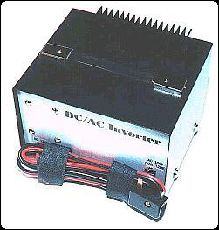

A kimeneti hullámforma négyszög alakú. Tapasztalatom szerint ez szinte minden elektromos berendezéshez megfelel, nincs szükség tiszta szinuszos hullámformára.

- 100 wattos inverter kapcsolási rajza:

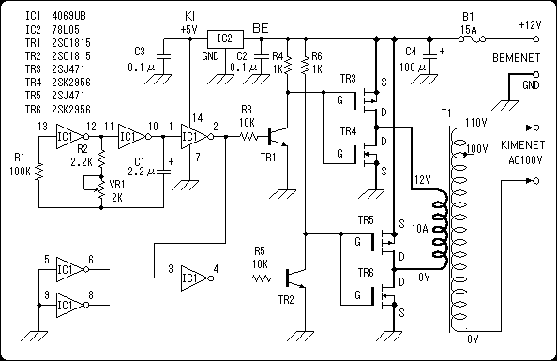

A viszonylag nagy áramok miatt a vastag vonallal jelölt részeket nagyobb átmérőjű vezetékekből kell készíteni. A biztosíték használata elengedhetetlen, mivel az oszcillátor leállásakor nagy bemeneti áramok keletkeznek.

- A vezérlő áramkör huzalozási rajza (vezeték felőli oldal):

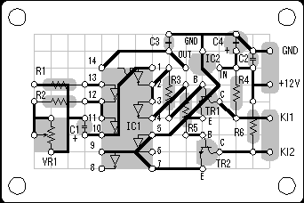

- Az elkészített vezérlő áramkör:

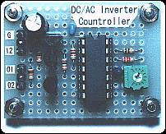

- Négyszöghullám oszcillátor:

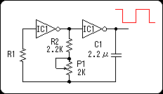

Ez egy CMOS típusú logikai "NEM" kapukat tartalmazó négyszögjel oszcillátor. Az oszcillátor kimenete a meghajtó áramkörökhöz szintén logikai "NEM" kapukon keresztül kapcsolódik, de a váltakozó áram ellentétes fázisait is ezek a logikai "NEM" kapuk hozzák létre. A nem használt logikai kapukat a nemkívánatos negatív hatások elkerülése érdekében földeld le. Az oszcillátor frekvenciáját a következőképpen határozhatjuk meg:

f = 1 / (2.2 * C * R)

ahol: f: az oszcillátor frekvenciája (Hz); C: Kapacitás (F); R: Ellenállás (Ohm)

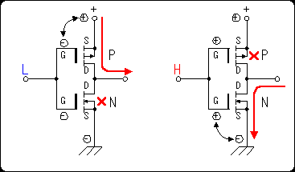

Az ellenállások és a kondenzátor értékét a következőképpen határoztam meg. Az volt a célom, hogy az oszcillátor frekvenciáját 50 Hz-re vagy 60 Hz-re lehessen beállítani a potenciométerrel (P1). Mivel a tényleges áramkör elemei bizonyos tűréshatárok között változnak, ezért az itt kiszámított értékek csak referenciák.

Minimalis frekvencia: | Maximalis frekvencia:
f = 1 / (2.2 * C * R) | f = 1 / (2.2 * C * R)
f = 1 / (2.2 * 2.2 * 10-6 * 4.2 * 103) | f = 1 / (2.2 * 2.2 * 10-6 * 2.2 * 103)
f = 1/ (20.328 * 10-3) | f = 1/ (10.648 * 10-3)
f = 49.2 Hz | f = 93.9 Hz

A tényleges áramkörön végzett mérések alapján a minimális frekvencia 43.6 Hz, a maximális frekvencia pedig 76.6 Hz volt.

- A FET-es meghajtó áramkör:

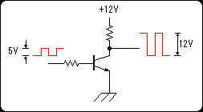

Mivel a TTL áramkörből álló oszcillátor kimeneti feszültsége csak 0V és 5V között váltakozik, ezért ezt 0V és 12V közötti váltakozó feszültséggé kell alakítani, amit például egy FET-tel tudunk elvégezni. Ez nem egy különleges áramkör.

- A teljesítmény kapcsoló MOS FET áramkör:

A kapcsoló áramkör a DC/AC inverter legfontosabb áramköre. Én teljesítmény-kapcsolónak C-MOS FET áramköröket használtam. A C-MOS FET elnevezés a Complementary (kiegészítő, komlemens) MOS FET rövidítése. A C-MOS FET áramkör egy P-csatornás és egy N-csatornás MOS FET kombinációja. Amikor a bemeneti jel L szintű, akkor a P-MOS FET kerül bekapcsolt állapotba, amikor pedig a bemenet H szintű, akkor az N-MOS FET. A C-MOS FET áramkörben az N-MOS FET és a P-MOS FET mindig egymással ellentétes műveletet hajt végre.

Ennek az áramkörnek egy nagyon fontos jellemzője, hogy viszonylag nagy áram vezérlésére alkalmas. Amikor a bemenet L szinten van, akkor a kimenet a P-MOS FET-en keresztül kapcsolódik a tápra és H szintűvé válik, amikor pedig a bemenet H szinten van, akkor a kimenet az N-MOS FET-en keresztül kapcsolódik a földre. A kimenet és bemenet fázisai ellentétesek.

A MOS FET árama már akkor megszűnik, mikor a "gate" feszültsége még nem érte el a 0 V-ot. Ez a küszöbfeszültség a FET típusától függően változhat, de az áram már akkor kikapcsol, mikor a "gate" feszültsége 1-2 V alá esik. Ennek köszönhetően a C-MOS áramkörben a P-MOS FET és az N-MOS FET sohase kerül egyszerre bekapcsolt állapotba.

- A két C-MOS FET áramkört ellenfázisú jelek vezérlik:

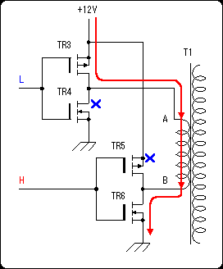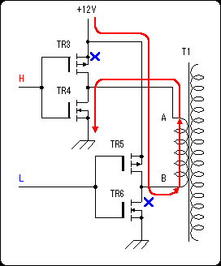

Amikor a TR3 és TR4 bemenete L szinten van, a TR5 és TR6 bemenete pedig H szinten van, akkor a TR3 és a TR6 bekapcsolt állapotba, a TR4 és TR5 pedig kikapcsolt állapotba kerül. Így az elektromos áram az "A" ponttól a "B" pont felé folyik a transzformátor 12V-os bemenetén. Amikor a bemeneti jelszintek ellentétesek, akkor a TR3 és a TR6 kikapcsolt állapotba, a TR4 és TR5 pedig bekapcsolt állapotba kerül. Így az elektromos áram a "B" ponttól az "A" pont felé folyik a transzformátor 12V-os bemenetén.

Az itt említett feltételek bármelyike folytatódhat, mikor az oszcillátor leáll, aminek következtében nagy áram kezd el folyni a transzformátor bemenetén. Ezért egy biztosítékot kell alkalmaznunk a transzformátor tekercsének a védelmében.

- Az 5 V-os tápfeszültség áramköre:

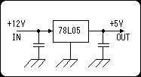

- Az alkatrészek rövid ismertetése:

  - Logikai "NEM" kapuáramkör IC az oszcillátorhoz ( 4069UB ):

Ezt a logikai "NEM" kapuáramkört a 40-70Hz körüli négyszögjel előállítására használjuk.

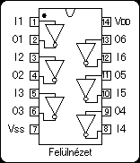

  - +5 V-os feszültségszabályozó IC ( 78L05 ):

Ezt az IC-t arra használjuk, hogy a +12 V-ból stabil +5 V-ot állítsunk elő.

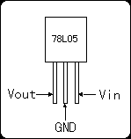

  - A teljesítmény tranzisztorokat meghajtó FET ( 2SC1815 ):

Ez a tranzisztor hajtja meg a C-MOS FET-eket az oszcillátor négyszögjeleivel. Az oszcillátor kimeneti feszültségét 0 V és 12 V közötti feszültséggé alakítja át.

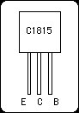

  - Teljesítmény MOS FET ( 2SJ471 ):

Ez egy P csatornás MOS FET. A maximális "drain" áram 30A. Amikor a FET bekapcsolt állapotban van, a drain és a source közötti ellenállás 25 milliohm. Ebből következően 10A-es áram esetén a teljesítményveszteség 2.5 w.

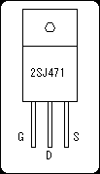

  - Teljesítmény MOS FET ( 2SK2956 ):

Ez egy N csatornás MOS FET. A maximális "drain" áram 50A. Amikor a FET bekapcsolt állapotban van, a drain és a source közötti ellenállás 7 milliohm. Ebből következően 10A-es áram esetén a teljesítményveszteség 0.7 w.

  - Transzformátor:

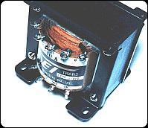

A következő jellemzői vannak az általam használt transzformátornak:

  - Primer feszültség: 100V és 110V
  - Szekunder feszültség: 12V
  - Szekunder áram: 10A
  - Méret: 100mm(Sz), 90mm(M) és 100mm(Átm.)
  - Súly: kb. 2.5 Kg

- Az inverter összeszerelése:

  - A teljesítménytranzisztorok elhelyezése a hűtőbordán:

A teljesítménytranzisztorok hűtőbordán történő elhelyezésekor a hőelvonás szempontjait vettem figyelembe. A 2SJ471 bekapcsolt állapotban mért ellenállása 25 milliOhm, a 2SK2956-é pedig 7 milliOhm. Tehát amikor ugyanakkora áram folyik keresztül mindkét MOS FET-en, akkor a 2SJ471-en négyszer több hő keletkezik, mint a 2SK2956-on. Ezért helyeztem el a 2SJ471-es tranzisztorokat a hűtőborda felső részére úgy, hogy több helyet biztosítottam a hőelvonásra, mint a 2SK2956 esetében. Mivel a hő felfelé emelkedik, ezért a tranzisztorokat a borda alsó részén helyeztem el. Befestettem a szilikon alapú FET-eket a hő jobb szétszórása érdekében. Mind a 2SJ471, mind pedig a 2SK2956 öntött típusú, így nem kell szilikon lapot használni a szigetelésükre.

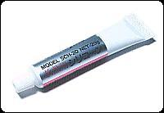

- A hüttõbordán a tranzisztorok és a vezérlő áramkör beszerelése:

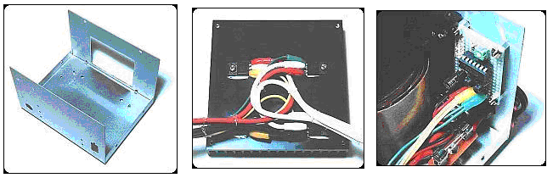

Mivel a tartóvasat szinte teljesen betölti a transzformátor, ezért a vezérlő elektronikát a tartóvas oldalára szereltem fel.

- Az inverter teljesítményének kiértékelése:

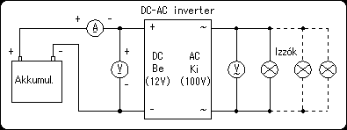

A tesztelés során áramforrásnak autóakkumulátort használtam, terhelésként pedig villanykörtéket. Az akkumulátor nagyon alacsony belső ellenállása miatt nagy áramok (több mint 100A) folyhatnak keresztül a csatlakozókon rövidzár esetén, ezért a rövidzár lehetőségét ki kell zárni!

- A kimeneti teljesítmény mérése:

Megmértem a bemeneti feszültséget, a bemeneti áramot és a kimeneti feszültséget különböző fogyasztású izzólámpák esetén. Nagy terhelés esetén a kimeneti feszültség leesett. Az izzók teljesítményfelvétele változik a feszültség függvényében, így a tényleges fogyasztást a kimeneti feszültség alapján határoztam meg feltételezve, hogy az izzó ellenállása nem változik. A valóságban azonban az izzó ellenállása az elektromos fogyasztástól függően változik, így a mért eredmény nem teljesen pontos. A feszültség és áram alakja nem szinuszos, ez további hibákat eredményez. Mindezek ellenére úgy vélem, hogy ezek nincsenek nagy hatással a mérés eredményére.

Egy példa: 60W-os izzó esetében az izzó ellenállása V * V / W = 100 * 100 / 60 = 167 Ohm. (Feltételeztem, hogy ez az érték nem változik a feszültség függvényében.) 98 V-os feszültség esetén a fogyasztott teljesítmény V * V / R = 98 * 98 / 167 = 57.5 W.

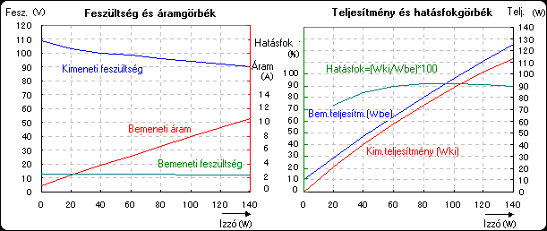

- Az inverter teljesítményét jellemző görbék:

110W-os kimenő teljesítménynél 10A bemenő áramot vesz fel az inverter. Ez a maximálisan megengedett teljesítmény ennél a berendezésnél, melynél a kimeneti feszültség 90V-ra esik le. Tovább növelve a fogyasztók teljesítményfelvételét a kimeneti feszültség tovább esik, ezért úgy gondolom, hogy ennek az inverternek a maximális terhelhetősége 120W.

- A hőmérsékletnövekedés mérése:

Megmértem a FET-ek hőmérsékletnövekedését, mikor az inverter tartósan adta le a maximális teljesítményt. A mérés helyének a hűtőborda azon részét választottam, ahol a FET-ek voltak elhelyezve. A hőmérsékletemelkedés görbéje:

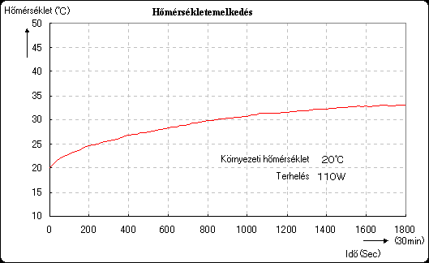

- A kimeneti feszültség hullámformája:

Az inverter kimenete négyszöghullám. A terhelés növekedésével a hullámforma a transzformátor tekercseinek természetéből adódóan valamelyest megváltozik. A változás a hullámforma felfutó és lefutó éleinél látható. Ugyanakkor úgy gondolom, hogy ezek a változások olyan csekélyek, hogy nem kell velük foglalkozni.

Az itt bemutatott inverter leírása innét van..

- Az inverter teljesítményének megnövelése:

Két dologtól függ az inverter teljesítménye:

- a transzformátor terhelhetőségétől és
- a T3, T4, T5 és T6 tranzisztorok teljesítményétől

Nézzük meg először a transzformátorok teljesítménynövelésének lehetőségét. A transzformátor teljesítménye a vasmag méretétől valamint a primer és szekunder tekercsek vezetékeinek átmérőjétől függ. Nagyobb teljesítményű transzformátorokat már nem lehet készen venni, azokat úgy kell magunknak tekercselni vagy ezzel foglalkozó szakemberektől megrendelni.

Kétféle típusú vasmag van. A hagyományos szögletes E-I vasmag és a torroid alakú vasmag. Az utóbbi használata előnyösebb, mivel ott a hatásfok eléri a 95 %-ot is, míg az E-I alakú vasmagok hatásfoka jóval 90 % alatt van. Ekkora teljesítményeknél ez már nagyon sokat jelent. A hatásfok a mágneses fluxus akadályoztatása miatt olyan alacsony az E-I alakú vasmagoknál. Ezt a következő ábrán is láthatod.

A mágneses erővonalak haladása az E-I alakú és a torroid alakú vasmagoknál:

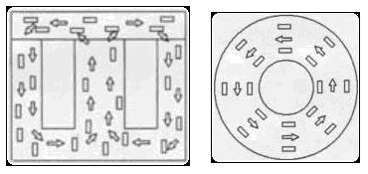

A tranzisztorok teljesítménye attól függ, hogy mekkora áramot tudnak tartósan átengedni magukon anélkül, hogy tönkremennének. Az is fontos paraméter, hogy mekkora a kimenetük nyitóirányú ellenállása, mivel ez határozza meg azt a teljesítmény-veszteséget, ami hő formájában távozik a tranzisztorok felületéről. Minél kisebb ez az ellenállás annál kevesebb teljesítményt veszítünk a tranzisztorokon és annál jobb lesz az inverterünk hatásfoka.

Ha például olyan tranzisztort választunk, amelynek az üzemi árama Id = 95 A és a kimeneti ellenállása Rds(on) = 0.008 Ohm, akkor a tranzisztoron átfolyó áram teljesítményvesztesége Pveszt = U * I = R * I * I = 0.008 * 95 * 95 = 72,2 W. Mivel a fentebb ismertetett kapcsolásban egyszerre mindig két tranzisztor van nyitva (TR3 és TR6 vagy TR4 és TR5), ezért ezt a teljesítményveszteséget még meg kell szoroznunk kettővel (azt feltételezve, hogy mindegyiknek egyforma a nyitóirányú ellenállása): Pveszt2 = 72,2 W + 72,2 W = 144,4 W. A maximális teljesítmény, amit folyamatosan le tudnak adni a tranzisztorok: Pmax = U * Imax = 12 V * 95 A = 1140 W. Ebből le kell vonnunk a veszteségeket: Phaszn = Pmax - Pveszt2 = 1140 W - 144,4 W = 995,6 W.

Ha a transzformátor hatásfokát 95 %-osnak vesszük (torroid), akkor annak kimenetén Pki = Phaszn * 0.95 = 995,6 W * 0.95 = 945,82 W maximális teljesítmény vehetünk le.

Amennyiben nagyobb teljesítményekre van szükségünk, akkor párhuzamosan köthetünk további tranzisztorokat, ezáltal növelve az átereszthető áramok nagyságát.

Azt is megtehetjük, hogy két vagy több kisebb teljesítményű transzformátort párhuzamosan kötünk, mivel ebben az esetben a bemeneti áramok teljesen megegyező fázisban vannak, így a kimeneten összegezve azok egymást erősítik.

- Hüttõborda:

Az inverter nagy bementi áramokkal dolgozik, ami még a tranzisztorok nagyon kis kimeneti ellenállása mellett is jelentős teljesítményveszteséget okoz, mely hő formájában távozik a tranzisztorok felületéről. Ahhoz, hogy károsodás nélkül tartósan üzemelhessenek a tranzisztorok, hűtőbordát kell alkalmaznunk, ami segít a keletkezett hő gyorsabb és hatékonyabb elvezetésében. Elméletileg minél nagyobb a hűtő felülete, annál jobb, viszont a túl nagy felület túl drága és feleslegesen nagy helyet foglal el. Ezért fontos, hogy pontosan kiszámítsuk a szükséges felületet.

Azt a maximális hőt, amit a félvezető hűtés nélkül is el tud vezetni, Q-val jelöljük (esetleg Pch-val) és wattban adjuk meg. Ezt az értéket a félvezető adatlapjáról olvashatjuk le. A hőelvezetés különböző hőellenállású anyagokon keresztül történik. Ezt egy áramkörként lehet elképzelni, ahol az áram a vezető egyik végéből a másikba folyik különböző ellenállásokon keresztül. A hőellenállás áramkörét a következő ábra szemlélteti.

- A hőellenállás áramköre:

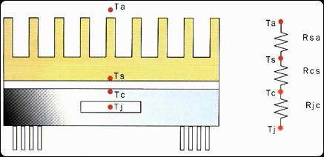

ahol:

- Tj - a félvezető maximálisan megengedett hőmérséklete °C-ban. Ezt az adatlapról olvashatjuk le, de általában 115°C és 180°C között változik. Néha Tch-val is jelölik.
- Tc - a félvezető tokjánál maximálisan megengedett hőmérséklete °C-ban.
- Ts - a hűtőborda maximálisan megengedett hőmérséklete °C-ban. Ez, akárcsak a Tc esetében a tokhoz legközelebbi helyen mért maximális megengedett hőmérséklet.
- Ta - környezeti hőmérséklet °C-ban.

Ha tudjuk az adott hővezető közeg két végén a hőmérsékleteket, akkor meg tudjuk határozni a közeg hőellenállását:

R = ΔT/Q
Rjc - a félvezető és a tok közötti hőellenállás = (ΔTjc)/Q = (Tj - Tc)/Q
Rcs - a tok és a hűtőborda közötti hőellenállás = (ΔTcs)/Q = (Tc - Ts)/Q
Rsa - a hűtő és a környezet közötti hőellenállás = (ΔTsa)/Q = (Ts - Ta)/Q

Az Rjc értéke adott, azt nem tudjuk megváltoztatni. A pontos értékét a félvezető adatlapja tartalmazza.

Az Rcs értékét gyakran felületi hőellenállásnak is nevezik. Ennek értéke attól függ, hogy hogyan érintkezik a tok a hűtőborda felületével. Bizonyos illesztő anyagok vagy kenőanyagok használatával ezt az értéket jelentősen lecsökkenthetjük, mivel akkor nagyobb felületen érintkezik a tok a hűtőbordával.

Az Rsa a hűtőborda hőellenállása. Ez az az érték, amit egyértelműen mi határozunk meg. A hűtőborda kiválasztásánál első lépésként a kívánt Rsa értékét határozzuk meg a következő képlettel:

Rsa = ( ( Tj - Ta ) / Q ) - Rjc - Rcs

Ebben az egyenletben a Tj, a Q és az Rjc a gyártó által megadott paraméterek, a Ta-t és az Rcs-t viszont mi határozzuk meg. A Ta értéke tipikusan 35 és 45°C között van, ha a hűtőfelület a szabad levegővel érintkezik és 50 - 60°C közötti, ha valamilyen más, hőt termelő készülék van a közelében. A felületi ellenállás ( Rcs ) értéke az érintkező felületek simaságától, laposságától, az alkalmazott szerelési nyomástól (amit a rögzítő csavar feszítése határoz meg), a csatlakozó felületek nagyságától és természetesen az illesztő anyag típusától és vastagságától függ. A pontos értékét nagyon nehéz meghatározni, de a hűtőborda adatlapján levő értékekkel számolhatunk.

Amikor minden adat a rendelkezésünkre áll, akkor meghatározhatjuk azt a maximális Rsa értéket, amellyel egyenlő vagy annál kisebb lehet a hűtőborda hőellenállása.

Példaként vegyük a 2SK2956 MOS FET-et, melynek adatlapját itt láthatod. A Q (Pch) értéke 35 W, a Tj (Tch) értéke 150 °C. Környezeti hőmérsékletnek (Ta) vegyünk 35 °C-ot. Az Rjc nincs megadva, de vehetünk egy tipikus értéket, mely 1.5 °C/W. A hűtőbordák közül az "1897 in Sil-8"-ból készültnek a legnagyobb a hőellenállása (0.81 °C/W). Ezek szerint a hűtőborda maximálisan megengedett hőellenállása:

Rsa1 = ((Tj - Ta)/Q)-Rjc-Rcs = ((150-35)/35)-1.5-0.81 = 0.97 °C/W.

Ha viszont az érintkező felületeket valamilyen felületi illesztővel töltjük ki, akkor a hőellenállás lecsökkenhet akár 0.07 °C/W-ra is. Ez a felületi illesztő általában valamilyen termál zsír, de használhatsz gépzsírt is. A lényeg az hogy az egyenetlen felületek között keletkező légréseket valamilyen, a hőt jól vezető anyaggal töltsük ki. A hűtőborda maximálisan megengedett hőellenállása 0.07 °C/W esetén:

Rsa2 = ((Tj - Ta)/Q)-Rjc-Rcs = ((150-35)/35)-1.5-0.07 = 1.71 °C/W.

- És akkor most nézzük meg, hogyan választhatjuk ki a szükséges méretű hűtőbordát:

A hűtőbordát általában a hűtőfelületének a nagyságával jellemezzük, és ezt az adatlapról olvashatjuk le. Azonban van egy másik elterjedt mód is, méghozzá a térfogat meghatározása. A következő ábra azt mutatja be, hogy hogyan aránylik a hőellenállás (Rsa) a hűtőborda térfogatához. Mivel ez az ábra a különböző típusú és formájú hűtőbordák átlagával számol, ezért az eredmény csak megközelítőleg pontos, de a céljainknak megfelel.

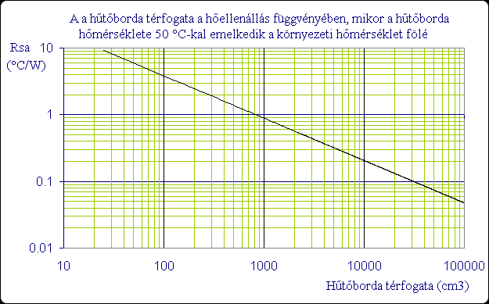

A térfogat az adott test magasságának, szélességének és hosszúságának a szorzata. Tehát ha tudjuk a borda szélességét és magasságát, akkor meghatározhatjuk a hosszúságát is.
Az ábrából láthatjuk, hogy az általunk meghatározott Rsa1 = 0.97 °C/W maximális hőellenállást kb. 900 cm3-es hűtőborda térfogattal érhetjük el. Ha a hűtőbordánk szélessége 10 cm, a magassága pedig 3 cm, akkor a hosszúságának 900 /( 10 * 3 ) = 30 cm-nek kell lennie.

Ha azonban az érintkező felületeket vékonyan bekenjük gépzsírral és nagyon jól megszorítjuk a MOS FET-et a hűtőbordához erősítő csavart, akkor elérhetjük, hogy a felületi ellenállás Rcs lecsökken 0.07-re, ami Rsa2 = 1.71 °C/W-os maximális hőellenállást eredményez. A fenti ábrából láthatjuk, hogy ezt kb. 450 cm3-es hűtőborda térfogattal érhetjük el. Ha a hűtőbordánk szélessége 10 cm, a magassága pedig 3 cm (akár csak az előbbi példában), akkor a hosszúságának 450 /( 10 * 3 ) = 15 cm-nek kell lennie. Mint látjuk, a hűtőborda mérete a felére csökkent.

A MOS FET-ek adatlapján olvasható Q (Pch) érték azonban arra értendő, mikor maximális a tranzisztoron folyó áram. Ha azonban 2 vagy több tranzisztort párhuzamosan kötünk, akkor az egy tranzisztorra jutó áram már kisebb lesz, ezáltal a disszipálandó hő mennyisége is lecsökken, ami a hűtőfelület további csökkenését is lehetővé teszi. Ha a fenti példánál maradunk és 2SK2956 MOS FET-et vesszük alapul, akkor láthatjuk, hogy a tranzisztor maximálisan üzemi árama Id = 50 A. Ha nekünk azonban mondjuk 60 A-ra van szükségünk, akkor 2 db 2SK2956-ot kell párhuzamosan kötnünk. Ebben az esetben az egy tranzisztorra jutó áram csak 30 A lesz, ami a keletkezett hő mennyiségét 30/50 = 0.6-szeresére csökkenti, azaz Qtényleges = 0.6 * Pch = 0.6 * 35 W = 21 W. Ebben az esetben a maximális hőellenállás:

Rsa3 = ((Tj - Ta)/Q)-Rjc-Rcs = ((150-35)/21)-1.5-0.07 = 3.9 °C/W.

A fenti ábrából láthatjuk, hogy ezt kb. 90 cm3-es hűtőborda térfogattal érhetjük el. Ha a hűtőbordánk szélessége 10 cm, a magassága pedig 3 cm (akár csak az előbbi példákban), akkor a hosszúságának 90 /( 10 * 3 ) = 3 cm-nek kell lennie. Mint látjuk, a hűtőborda mérete a harmadára csökkent. Ezeket a méreteket még legalább az ötödére csökkenthetjük, ha ventillátorokat is használunk.

Megjegyzés: Mind a három példában úgy számoltunk, hogy a hűtőborda hőmérséklete 50 °C-kal haladja meg a környezeti hőmérsékletet, így a borda hőmérséklete Thb = 35 °C + 50 °C = 85 °C. Ez egy kicsit soknak tűnhet, de ne felejtsük el, hogy az adott példánál a MOS FET-ben a félvezetőn átfolyó maximális áram 150 °C-os hőmérsékletet hoz létre, ezt kell lehűtenünk.

A hűtőbordák méretezését innét vettem..

Az inverter meretezese: A következő táblázatban megadhatod a kiválasztott tranzisztorok néhány paraméterét, a szükséges kimeneti teljesítményt (az előző oldalon kiszámolt fogyasztók teljesítményszükségletének 500 W-os felkerekített értéket a "Fogyasztás" nevű szövegre kattintva írhatod be), valamint megadhatod a transzformátor hatásfokát és teljesítményét. Eredményként a szükséges tranzisztorok számát, a szükséges bemeneti áramot és a veszteségeket, valamint a teljes szükséges hűtőborda térfogatot kapod meg. A hűtőbordák méreteinél az első érték a katalógusban megadott Q értéke alapján számolt méret, a zárójelben lévő érték pedig a több párhuzamosan kapcsolt tranzisztor esetén lecsökkentett Q értéke alapján számolt méret.

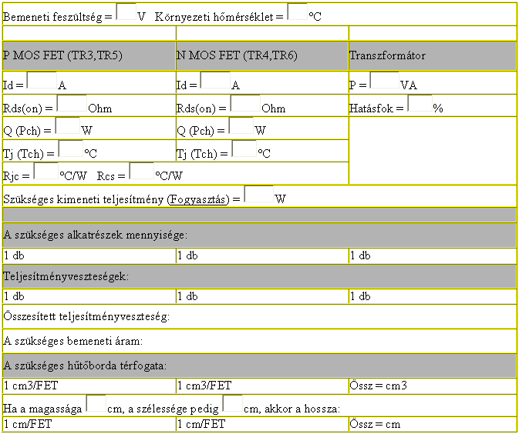

- Inverter adatainak kiszámolása:

Figyeld meg, hogy mi történik, ha a hatásfokot és a bemeneti feszültséget, valamint a tranzisztorok különböző paramétereit megváltoztatod. Próbáld megtalálni azt az optimális megoldást, ahol a legkisebbek a veszteségek, legkevesebb alkatrész kell és a szükséges bemenő áram is a legkisebb. Ezt úgy érheted el, ha megnöveled a bemeneti feszültséget (12-48 V) és kisellenállású tranzisztorokat használsz. A tranzisztorok üzemi árama lehet kisebb is, mivel ekkor ugyan megnő a szükséges tranzisztorok száma, viszont az eredő kimeneti ellenállásuk és a disszipálandó hő mennyisége lecsökken, ami kisebb veszteségeket és kisebb hűtőborda felületet igényel. Ha a bemeneti feszültség nagyobb mint 12V, akkor a TR1 és TR2 FET meghajtókat is úgy kell kiválasztani, hogy azok a magasabb üzemi feszültségen is biztonsággal működjenek.

- Szinuszhullám előállítása:

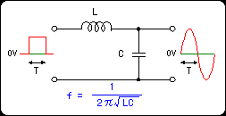

Az itt tárgyalt inverter kimenetén négyszögjeleket kapunk. Ez teljesen megfelel szinte minden hálózati fogyasztónak, beleértve a számítógépet és a TV készüléket is. Azonban egy kis módosítással ebből a négyszögjelből szinuszhullámot is előállíthatunk.

A működési elv megértéséhez tudnunk kell, hogy a négyszögjel tulajdonképpen tiszta szinuszhullámok összessége. A négyszögjel frekvenciája megegyezik a legnagyobb amplitúdójú szinuszhullám frekvenciájával, a többi szinuszhullám pedig ennek az alapharmonikusnak a felharmonikusa, különböző fáziseltolásokkal.

Ha tehát a négyszögjel helyett tiszta szinuszhullámra van szükségünk, akkor egy LC szűrőt kell alkalmaznunk, mely kiszűri az összes felharmonikust és csak az alap szinuszhullámot hagyja meg. A szűrőt a transzformátor 220 V-os kimeneti tekercse és a fogyasztók közé kell tennünk.

A szűrő rezonanciafrekvenciája az induktivitás és a kapacitás értékeitől függ:

f = 1 / ( 2 * Pi * √(L * C ) )

Ebből kifejezhetjük a kondenzátor kapacitását:

C = 1 / ( 4 * Pi * Pi * f * f * L )

Tudjuk, hogy 50 Hz-es szinuszos jelet szeretnénk kapni, ezért:

C = 1 / (4*3,14*3,14*50*50*L) = 1 / ( 98696 * L )

A tekercset nekünk kell elkészíteni, mivel az elektronikai boltokban kapható induktivitások csak kis áramokra lettek tervezve, ezért ha a 220 V-os kimenetre ilyen tekercset tennénk, az pillanatok alatt elégne.

A tekercset kb. 1 mm átmérőjű vezetékből készítsük. Ilyen vezeték a hagyományos 220 V-os kábel, melynek az egyik erét használjuk csak. Az induktivitást a következő képlet alapján tudjuk kiszámolni:

L = ( µ * N * N * A ) / l

ahol:

- µ: a tekercs magjanak magneses permeabilitasa. Mivel mi csak vasmag nelkuli tekercset hasznalunk, ezert a levego permeabilitasat vesszuk alapul, melynek erteke 1.
- N: a tekercs menetszama.
- A: a tekercs keresztmetszete. Ezt az atmerobol szamithatjuk ki, azaz A = (Pi * D * D) / 4
- L: a tekercs hossza. Ezt a tekercs menetszama es atmeroje hatarozza meg, tehat l = N * Pi * D

Ezek szerint:

L = ( N * N * 3,14 * D * D ) / ( 4 * N * 3,14 * D )

L = ( N * D ) / 4

Legyen a tekercs átmérője 20 mm (0.02 m), a menetszáma pedig 20. Ekkor:

L = ( 10 * 0,02 ) / 4 = 0,05 H = 50 mH

Ezek szerint a szükséges kapacitás értéke:

C = 1 / ( 98696 * L ) = 1 / ( 98696 * 0,05 )

C = 0,0002026 F = 202,6 µF

A kondenzátor kiválasztásakor figyelj, hogy a megengedett feszültsége meghaladja a 230V -ot. A következő táblázatba beírhatod a tekercsed menetszámát és átmérőjét (mm-ben!), eredményül pedig a tekercs vezetékének hosszát, induktivitását és kondenzátor kapacitását kapod meg.

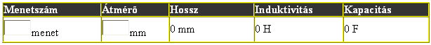

- Az LC szűrő adatainak kiszámítása:

Amennyiben tovább szeretnéd szűrni a kimenő jelet, akkor még egy vagy két további LC szűrőfokozatot is hozzácsatlakoztathatsz a kimenethez.

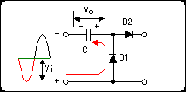

Az is egyértelmű, hogy a legdrágább alkatrész a transzformátor, ráadásul azt nem lehet csak úgy megvenni egy elektronikai szaküzletben, hanem meg kell rendelni, ami már egy kicsit körülményes és időigényes, arról már nem is beszélve, hogy egy 5.5 kVA-es torroid transzformátor súlya elérheti a 40-45 kg-ot is. Ezért logikusan merül fel a kérdés, hogy meg lehetne-e építeni egy olyan invertert, amely nem tartalmaz transzformátort. A válasz: igen, meglehet. Erről olvashatsz az itt következő részben.

- Transzformátor nélküli inverter:

Mielőtt elkezdenénk tárgyalni a transzformátor nélküli invertert, szeretném elmondani, hogy ez csak akkor használható, ha a terhelés állandó. Amennyiben a különböző fogyasztókat ki-be kapcsolgatod, akkor ez a megoldás nem használható!

A transzformátor arra kell, hogy az alacsony, 12-48V-os bemenő feszültséget 220 V-os hálózati feszültséggé alakíthassuk. De feszültséget növelni nem csak transzformátorral lehet, hanem úgynevezett feszültségkétszerező kaszkádokkal is, melyek diódákból és kondenzátorokból állnak.

- A feszultsegketszerezo mukodesi elve:

Ez az áramkör a bementi váltakozó feszültségnek körülbelül a kétszeresét adja a kimenetén. Mikor a bementen negatív feszültség jelenik meg, az elektromos áram a D1 diódán keresztül feltölti a C kondenzátort, melynek következtében a kondenzátor lemezein Vc feszültséget mérhetünk.

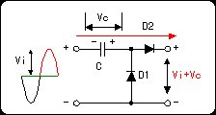

Mikor a bementen pozitív feszültség jelenik meg, a bemeneti Vi feszültség és a feltöltött kondenzátor Vc feszültsége összegződnek és a D2 diódán keresztül jelennek meg a kimeneten. A Vi és Vc feszültségek értéke a bementi váltakozó feszültség frekvenciájának függvényében változik. Vki = Vi + Vc

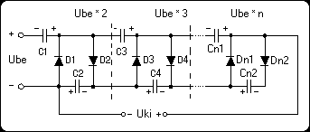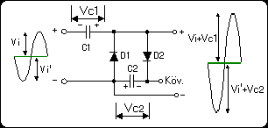

Ha nagy frekvenciákon működik az áramkör, akkor úgynevezett shottky diódákat kell alkalmazni, melyeknek nagyon gyors a kapcsolási ideje.

A működési elv ismertetését innét fordítottam le..

Nekünk azonban nem elegendő kétszeres feszültségnövekedés, ezért a fentebb bemutatott feszültségkétszerezőt még ki kell bővítenünk. Az egyenirányított impulzusból, mely 0V és +Vki Volt között változik -Vki és +Vki között váltakozó feszültséget kell előállítanunk. Ezt egy újabb kondenzátor beiktatásával tehetjük meg, mely a D2 diódán keresztül a pozitív bemeneti feszültséggel töltődik fel. Ezt mutatja be a következő ábra.

Mint látod, a kimeneti feszültség pozitív amplitúdója a Vi és a Vc1 összege, míg a negatív amplitúdó a Vi´és a Vc2 összege. Ez az áramkör mind a pozitív, mind pedig a negatív félhullám amplitúdóját nagyjából a kétszeresére növeli. Amennyiben további feszültségnövelésre van szükségünk, úgy még annyi kaszkádot kötünk sorba, hogy azok kiadják a szükséges kimeneti feszültséget. A következő kaszkád negatív bemenetét a "Köv."-vel jelzett kimenetre kell kapcsolnunk, a pozitív bemenetet pedig az előző kaszkád pozitív kimenetére. Ezt a következő ábrán is láthatod.

Annyi kaszkádot rakhatsz össze, amennyi csak kell. A kimeneten kapott feszültség az Ube bemeneti feszültség n-szerese, ahol "n" a kaszkádok száma. A valóságban azonban a diódák nyitóirányú ellenállása nem nulla, tehát valami veszteség minden diódán létrejön, ezért úgy kell számolnunk, hogy egy kaszkádnál a kimeneti feszültség a bemeneti feszültség 1.9 szerese, nem pedig kétszerese. A kimeneti feszültség ennek megfelelően:

Uki = Ube + ( Ube * 0.9 * n )

Ebből n-t kifetezve:

n = ( Uki - Ube ) / ( Ube * 0.9 )

Ha például 48 V-os a bemeneti feszültség, akkor:

n = (220 - 48) / (48*0.9) = 3.98 => 4

Ez a kimeneti feszültség azonban frekvenciafüggő. A fenti egyenlet akkor igaz, mikor a frekvencia a kondenzátor és a dióda ellenállása által meghatározott rezonanciafrekvenciával egyenlő. A kondenzátorok kapacitását a terhelő ellenállás függvényében határozhatjuk meg.

f = 1 / 2 * Pi * R * C

Ebből kifejezhetjük a C-t:

C = 1/2*Pi*f*R = 1/2*3,14*50*R = 1/314*R

Az R a fogyasztó ellenállása, melynek értékét a teljesítmény és a feszültség ismeretében meghatározhatjuk:

R = U * U / Pki

így:

C = 1 / 314*R = 1 / 314 * (U*U/Pki) = Pki / 314*U*U = Pki / 314*220*220 = Pki / 15197600

Ha tehát a terhelés 1000 W, akkor a kondenzátorok kapacitása 65,7 µF, 5000 W-os terhelésnél viszont már 329 µF kell legyen. Amennyiben a terhelés megváltozik, a kondenzátorok nem tudnak teljesen feltöltődni, így a kimeneti feszültség a terhelés változásával csökkenni kezd. Amennyiben a terhelés mondjuk csak 1000 W-os határok között változik, úgy meg lehetne határozni egy átlagos terhelést és a hozzávaló kondenzátor kapacitását. Egy háztartásban azonban jóval nagyobbak a terhelésingadozások. Neked kell eldöntened, hogy az adott célra megfelel-e a transzformátor nélküli inverter.

Mivel a diódák maximálisan megengedett árama általában kisebb, mint amekkora nekünk kell, ezért megtehetjük azt, hogy két vagy több diódát sorba kötünk, míg el nem érjük a kívánt áramerősséget. Ha például a bemeneten 70 A áramot kell átengedniük a diódáknak, és mondjuk 10 A-es diódáink vannak, akkor a biztonsági szempontokat is figyelembe véve 80 %-os max árammal számolva: N = 70 A / ( 0.8 * 10 A ) = 8.75, amit 9-re kerekítünk. A diódák kiválasztásánál az áramerősséget úgy határozhatjuk meg, hogy minden fokozatnál a bemenő áramot el kell osztani a kaszkádok számával. A következő táblázatban egy 48 V bemeneti feszültséggel rendelkező négykaszkádos feszültségnövelő áramkör kaszkádjainak az áramait és feszültségeit láthatod.

Az első kaszkád bemeneti áramát a 3. Táblázatban megadott szükséges kimeneti teljesítmény alapján számoljuk ki, ezért ha ott nem töltötted ki ezt a mezőt, akkor itt nem kapsz helyes eredményt. Az inverter hatásfokát 95 %-osnak vettem, az áramokat pedig a következő képlet alapján számoltam ki:

Iki_n = Ibe1 / (( n + 1 ) - ( 0.1 * n ) )

ahol:

Ibe1 = Pki/(Ube * hatásfok) = Pki/(48*0.95) = Pki/45,6

- n = a kaszkád indexe (1, 2, 3, 4)

Az egyik legjobb megoldás, ha olyan diódákat használunk, aminek nem túl nagy az árama, mivel azok nem igényelnek hűtőbordát és az áruk is nagyon alacsony. Egy ilyen dióda például az 1N5404, melynek a maximálisan megengedett árama 3A, a feszültsége pedig 300V. A következő táblázatban megadjuk az egyes kaszkádokhoz szükséges diódák számát is.

Kaszkád | Ube | Uki
1 | 48 V | 91,2 V
2 | 91,2 V | 134,4 V
3 | 134,4 V | 177,6 V
4 | 177,6 V | 22,8 V

Amennyiben a kimeneti feszültség túl nagy vagy túl kicsi (pl. 240V vagy 210 V), akkor a frekvencia változtatásával azt kis mértékben korrigálhatod.

A diódák kiválasztásánál az adott kaszkád bemeneti áramát, a kondenzátorok kiválasztásánál pedig az adott kaszkád kimeneti feszültségét kell figyelembe venni.

A teljes inverter áramköre szinte teljesen megegyezik az itt bemutatott áramkörrel, azzal a kivétellel, hogy a transzformátor helyett kaszkádokat alkalmazunk. Ha olyan diódákat használsz, melyeket hűtőbordára kell szerelned, akkor azt a fentebb ismertetett módon méretezheted.

